Лабораторная работа 2

Тема лабораторной работы: API тесты

Цель работы: изучить основные принципы написания тестов и также изучить принцип их работы для последующего применения.

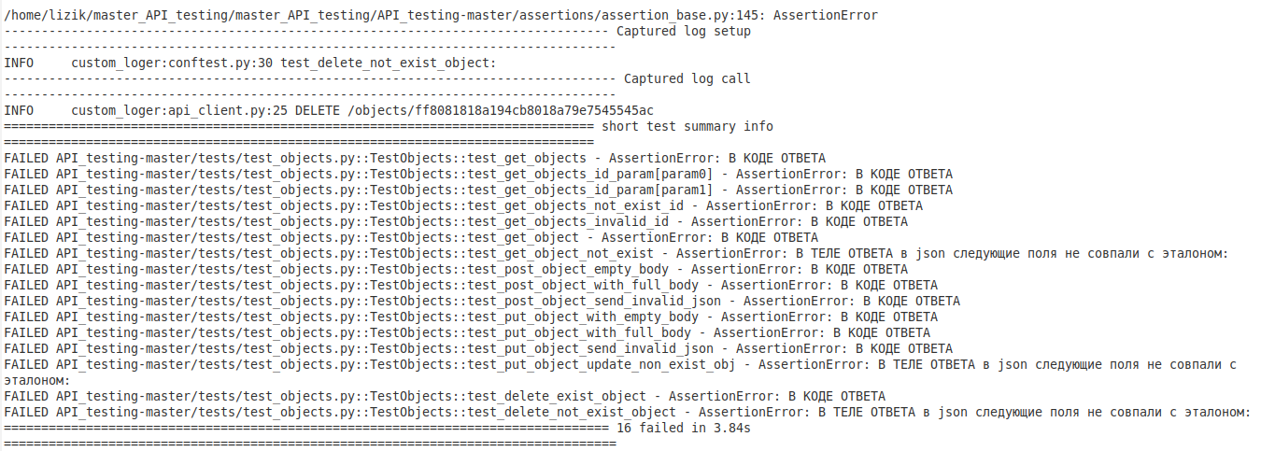

Выводы: в результате работы были изучен предложенный перечень тестов, а также тесты были запущены на примере приложения и отработали корректно.